6 марта – «Всемирный день борьбы с глаукомой»

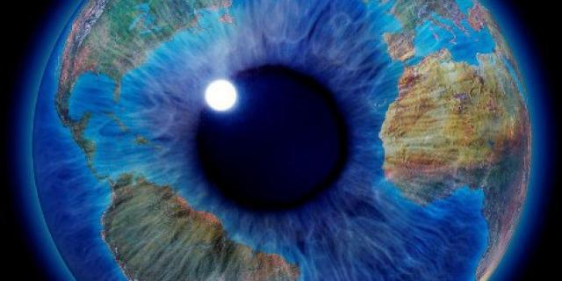

Орган зрения в нашей жизни имеет огромное значение. Можно ежеминутно наслаждаться прекрасным миром, красками природы, обществом близких. Глаукома же, отнимая зрение, может лишить человека всего этого. С возрастом мы часто задумываемся над вопросом: как сохранить зрение? Врачи-офтальмологи — лучшие помощники в данном вопросе. Чтобы донести населению важность сохранения здоровья глаз, был придуман день под названием «Всемирный день борьбы с глаукомой», который отмечается во всем мире 6 марта. Этот день начал проводится с 2008 года по инициативе Всемирной ассоциации обществ глаукомы – WGA и Всемирной ассоциации пациентов с глаукомой – WGPA.
Глаукома – хроническое прогрессирующее заболевание, в основе которого лежит повышение внутриглазного давления и атрофия (отмирание) зрительного нерва. Чаще всего глаукома протекает бессимптомно – в этом коварство заболевания.
Если лечение этого заболевания не проводится, то постепенно начинает сужаться поле зрения — человек перестает замечать расположенные сбоку объекты, в дальнейшем болезнь приводит к прогрессирующему снижению зрения, причем со временем возможна полная его потеря. К сожалению, зрение, утраченное вследствие глаукомы, не подлежит восстановлению.
По данным Межрегиональной общественной организации «Ассоциация больных глаукомой», в настоящее время глаукома — одна из основных причин слепоты и слабовидения. Количество глаукомных больных в мире уже доходит до 100 млн. человек. При этом из 28 млн. слепых в мире почти каждый пятый потерял зрение в связи с этим заболеванием.
Вот некоторые статистические данные о болезни:
- У 2,2 миллионов граждан США имеется данный недуг.
- От болезни уже ослепло 120 000 человек.
- Самая «молодая» глаукома зафиксирована в возрасте 12 лет (не считая врожденной).
- В России на 1000 человек приходиться 5 больных.
- В 10 раз чаще подвергаются болезни пенсионеры.
- Афроамериканцы США в 6 раз больше подвержены недугу по сравнению с европейцами.

При глаукоме возможна внезапная потеря зрения в результате острого приступа глаукомы из-за резкого повышения внутриглазного давления. Основными симптомами острого приступа первичной глаукомы являются: резкая боль в глазу, которая отдается головной болью (чаще всего в области лба и виска на стороне пораженного глаза) и может сопровождаться тошнотой, рвотой, неприятными ощущениями в области сердца и брадикардией (урежением числа сердечных сокращений), общей слабостью.

При остром приступе глаукомы у пациентов отмечается:
- Боль в глазу
- Боль в надбровной области и во всей половине головы
- Затуманивание зрения и появление радужных кругов при взгляде на свет.
При появлении подобных симптомов необходимо срочно обратиться к специалисту!
Запомните! Очень важно в течение нескольких часов после наступления острого приступа глаукомы снизить внутриглазное давление! Если квалифицированная помощь не была оказана вовремя, зрение можно утратить навсегда.
На сегодняшний день нет методов, позволяющих восстановить потерянные функции или вернуть зрение пациентам, ослепшим от глаукомы. Поэтому, самое важное, вовремя выявить заболевание и начать лечение.
Для профилактики глаукомы необходимы периодические осмотры у офтальмолога (не реже одного раза в год), особенно это важно для лиц старше 40 лет. Ведь без лечения болезнь довольно быстро прогрессирует и, в течение 5-7 лет, может привести к полной слепоте. Для тех, у кого есть наследственная предрасположенность, наблюдение необходимо начинать с более раннего возраста.
Важно помнить: для выявления начальной стадии заболевания простого измерения внутриглазного давления недостаточно. Необходимо детально изучить глазное дно и диск зрительного нерва, а также провести исследование полей зрения

